|  |  |  |  |
| --- | --- | --- | --- |
| **Adı:** |  | **…………………. Ortaokulu** |  |
| **Soyadı:** |  | **………………. Eğitim Öğretim Yılı** | Tarih: ……/……/ 20.. |
| **Sınıfı:** |  | **DİN KÜLTÜRÜ VE AHLAK BİLGİSİ** | Aldığı Not |
| **No:** |  | **8. Sınıf 2.Dönem 1. Yazılı / Sınav Soruları** |  |

1. Asr suresinde bir Müslümanın sahip olması gereken temel özelliklere vurgu yapılmıştır (8 PUAN)
2. Asr suresinin okunuşunu yazınız. (22 puan)

Hz. Yusuf Züleyha tarafından kendisine teklif edilen kötü davranışı kabul etmeyerek kendini ahlaki bakımdan korumuş ve bu uğurda hapse girmeye bile razı olmuştur.

1. Sizce Hz. Yusuf kolay bir tercih mi yaptı?

“Dünyayı dolaşınız duvarsız, edebiyatsız, kanunsuz, servetsiz şehirler bulacaksınız. Fakat maketsiz, mabutsuz, duasız, kurbansız bir tek şehir bulamayacaksınız.” PLUTARKHOS (PLÜTARKOS)

1. . Yukarıdaki sözden yola çıkarak tarih boyunca insanların temel ihtiyaçlarından biri olarak ne gösterilmek istenmiştir?

Akıl akıldan üstündür.

*Danışan dağ aşmış danışmayan düz yolda şaşmış.

*Bin bilsen de bir bilene sor.

*Bilmiyorsanız bir bilene sorunuz… Şuara/38

* İnsanı pişman eden, kendi görüşündeki ısrardır. İ. Maverdi

1. Yukarıda bulunan ayet ve atasözleri Peygamberimizin hangi özelliği ile ilgilidir?

**\***“Müslümanların evlerinin en hayırlısı, içinde yetime bakılıp iyilik edilen evdir. En kötüsü ise içinde yetime kötülük edilen evdir.”

**\***Hz. Peygamber büyük bir ordunun başında Mekke’ye doğru ilerlerken Arc vadisinde, yolları üzerinde yeni doğmuş yavrularını emziren bir köpek gördü. Hz. Peygamber derhâl Cuayl b. Suraka adlı sahabiyi çağırdı ve ondan, süt emen yavruların önünde durarak onları atlardan korumasını ve ordu geçinceye kadar orada nöbet tutmasını istedi.

**\***“Sizin en hayırlınız, aile fertlerine güzel muamelede bulunanınızdır...”

1. Yukarıda verilen hadisler peygamberimizin hangi özelliği ile alakalıdır?

Düşmanları bile Hz. Muhammed’in (s.a.v.) üstün şahsiyetini övmüşlerdir. Ebu Süfyan ticaret için gittiği Suriye’de Bizans İmparatoru Herakliyus’un Hz. Muhammed (s.a.v.) hakkındaki soruları karşısında Hz. Muhammed’in (s.a.v.) asil bir aileden geldiğini, hiç yalan söylemediğini, insanları putlara tapmaktan alıkoymaya çalıştığını, onları Allah’ın birliğine inanmaya, namaz kılmaya, zekât vermeye davet ettiğini ve kendisine inananların asla dinlerini terk etmediklerini ifade etmişti. Hz. Peygamber’in en belirgin özelliklerinin doğruluk, iffet, ahde vefa ve emanete riayet olduğunu söylemişti.

1. Yukarıda anlatılan olay peygamberimizin hangi kişisel özelliği ile ilgilidir?

|  |
| --- |
| Başarılar Dilerim ☺ |
| Din Kültürü ve Ahlak Bilgisi Öğretmeni |
| …………………………………………. |

DİN KÜLTÜRÜ VE AHLAK BİLGİSİ

8. Sınıf 2.Dönem 1. Yazılı / Test Sınavı-1

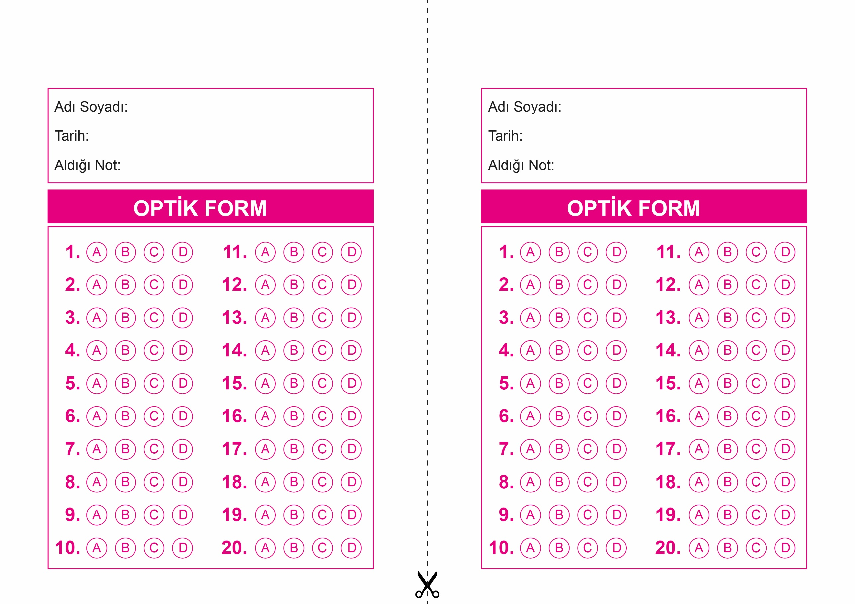

DİN KÜLTÜRÜ VE AHLAK BİLGİSİ

6. Sınıf 2.Dönem 1. Yazılı / Sınav Soruları

OPTİK FORMU FOTOKOPİ İLE (A4 KAĞIDI) ÇOĞALTTIKTAN SONRA BURADAN KESEBİLİRSİNİZ.

DİN KÜLTÜRÜ VE AHLAK BİLGİSİ

8. Sınıf 2.Dönem 1. Yazılı / Test Sınavı-1



**8. SINIF SINAV VE CEVAP ANAHTARI İÇİN TIKLAYINIZ**

